Составление описательного рассказа по картине «На стройке».

Цель: Учить детей составлять рассказ по картине (с опорой на картинки).
Задачи: уточнить и систематизировать значения детей о строительных профессиях. Закреплять представления о строительстве жилых домов, учить называть части дома. Формировать умения детей давать полные ответы на вопросы воспитателя. Закреплять навыки ведения индивидуальной и групповой беседы. Развивать зрительное внимание детей, учить их находить на картине главные предметы, устанавливать связи между ними. Развивать связную речь детей, пополнять и активизировать их словарный запас. Воспитывать бережное отношение к жилью.
Предварительная работа: Чтение Дж. Родари «Чем пахнут ремесла»; В.Маяковский «Кем быть?», беседа о строительных профессиях, игры с крупным конструктором – строительство разных домов, разучивание пословиц и поговорок о труде.
Ход занятия.
Прочитайте стихотворение, и скажите, о чем оно.
Глобус мира перед нами
Вот земля, а вот вода.
Вот отмечены кружками
В разных странах города.
Сотни их: больших и малых
Главных, славных, мировых,
Много тысяч их: обычных,
Незаметных, рядовых.

Посмотрите на эту картину.
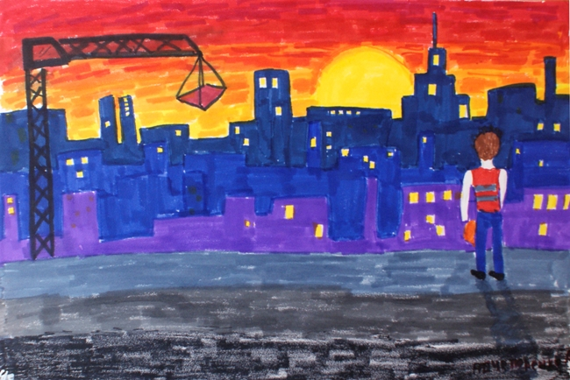
-Что вы видите на ней?
-Как вы думаете, это город или деревня? (город).
-Как вы догадались?
-В городе живет очень много людей. Они работают на разных предприятиях. Какие профессии людей вы знаете? Что они делают? Зачем нужно так много профессий?

Вот что сказал об этом писатель Ю.Тувим:
— Каменщик строит жилища. Платье работа портного, ног ведь портному работать негде без теплого крова! Каменщик был бы раздетым, если б умелые руки вовремя не смастерили фартук, и куртку и брюки. Пекарь сапожнику к сроку сшить сапоги поручает, ну а сапожник без хлеба много ль нашьет, натачает? Стало быть, так и выходит все, что мы делаем – нужно, значит давайте трудиться честно, усердно и дружно.
-Посмотрите на эту картину. Что вы видите? (строят дом) – А кто строит дом? (строители).

Начало читают родители, а вот дальше вы продолжаете.
Жили – были господа строители. Жили они в маленьком рабочем домике. Догадайтесь, кто это был?
(Каменщик, штукатур, столяр, маляр, стекольщик, экскаваторщик, шофер, бетонщик, электрик, сварщик, крановщик.)
Правильно, угадали. Стало строителям жить вместе тесно, и начали они сориться. И вот каждый из них решил уехать из города и построить себе небольшой домик в деревне. А какие домики, мы сейчас увидим. Обычно дом начинают строить с фундамента, затем выкладывают стены. Передняя стена называется фасад. Затем крышу, зашивают фронтоны, вставляют окна и двери, кладут полы.
Рассмотрите с детьми этапы строительства домов
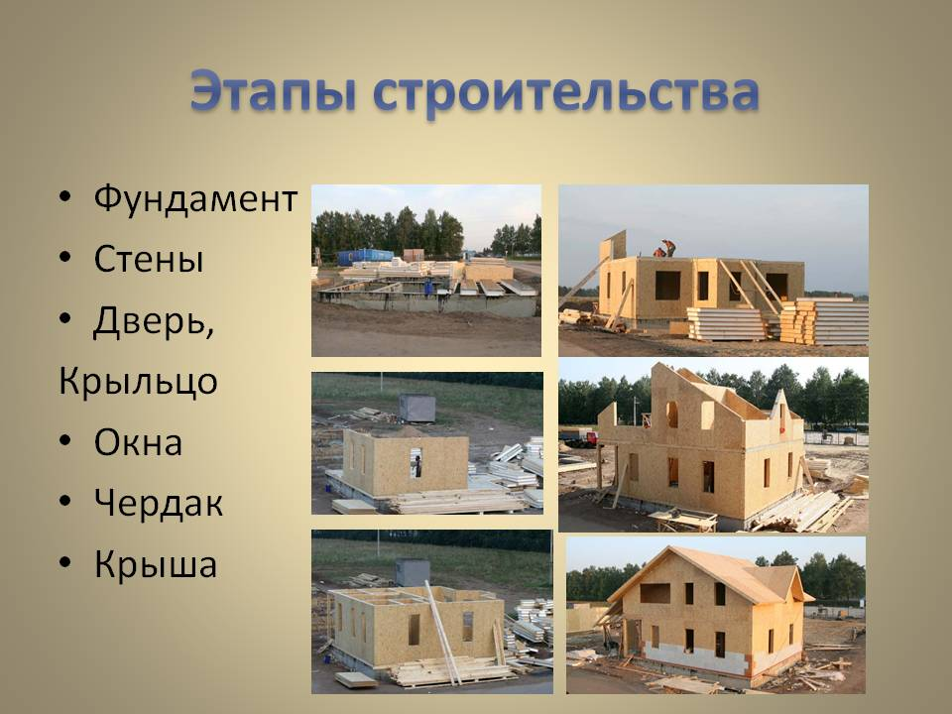
Продолжим наш рассказ.
Строители развели вокруг своих домов огороды и стали жить. Но руки, их золотые, умелые просили знакомой, любимой работы. И вот однажды к ним приехал начальник строительства. Ну, господа строители, «вместе тесно, а врозь скучно»? а вот еще одна пословица: «Птицу узнают в полете, а человека в работе». Вспомните какие пословицы о труде вы знаете?

Пальчиковая гимнастика «Потренируем руки»
Начальник строительства,
Ты – маляр,
Ты – штукатур,
Каменщик наш друг,
Экскаваторщик, крановщик,
Стекольщик, слесарь,
Столяр и шофер…
Грустно стало вдруг(загибают пальцы).
А-ну вставайте в дружный круг.
(дети встают в круг)
На друзей мы поглядим-
Всех на стройку пригласим.
На работу всем нам нужно,
Будем мы работать дружно.
А рукам нужна сноровка
И закалка, тренировка.
Повторяйте все за мной…
(Делает массаж рук: потирает руки со всех сторон, похлопывает их, массирует каждый палец по очереди, дети повторяют все движения).

И вот строители решили отправиться на новую стройку, ведь каждый из них был мастером своего дела. Посмотрите на эти картинки и скажите, что каждый из них будет делать на стройке?
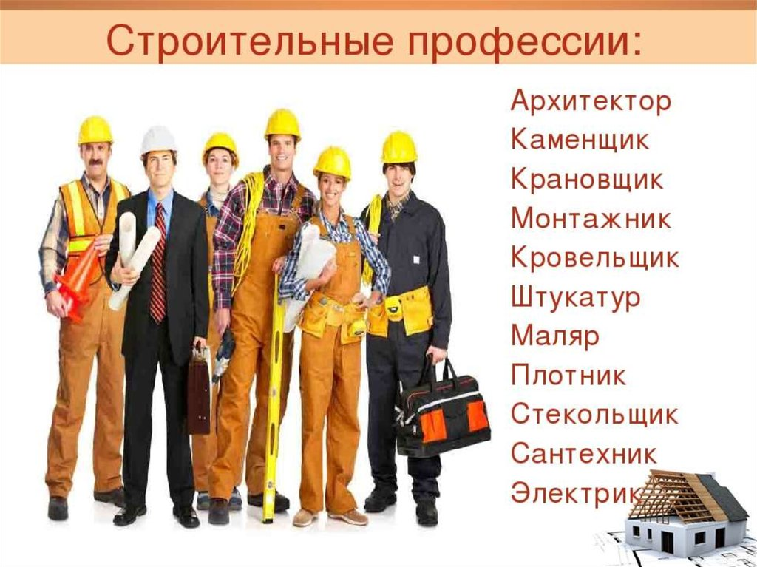

Архитектор проектирует дома.
Экскаваторщик роет котлован для фундамента.
Крановщик управляет подъемным краном.
Каменщики выкладывают фундамент и стены из блоков и кирпича.
Стекольщик вставляет стекла.
Штукатур штукатурит стены.
Плотник вставляет рамы и двери.
Маляр красит стены, потолки.
Сантехник устанавливает и налаживает краны, раковины и унитазы.

Начальник строительства показал строителям чертеж нового дома. Как вы думаете, какой должен получиться дом?
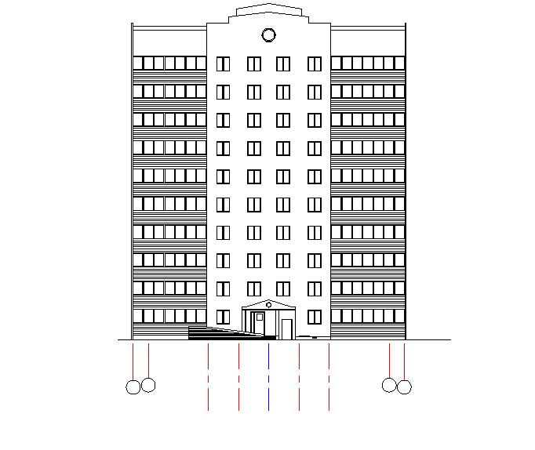
( Большой, многоэтажный, длинный, кирпичный.)
Давайте посмотрим, какой дом они начали строить. Угадали ли вы, когда рассматривали его чертеж? Молодцы, ребята, угадали! Вы очень внимательные.

-Посмотрите внимательно на картину.
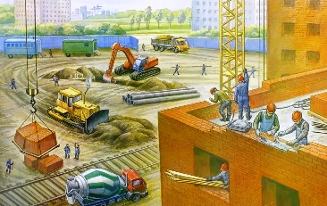
- Как вы думаете, как она называется? («Стройка»).
-Что изображено на картине?(строительство нового дома).
- Кто строит дом? (строители).
-Какой дом строят? (кирпичный, многоэтажный, большой).
-Какие строительные профессии вы видите на картине? (каменщик, начальник строительства, плотник). Но дом не достроен.
-Без чего он стоит?
-Кто помогает строителям? (машины).
-Назовите, какие машины приехали им помогать?(Бульдозер ,Подъемный кран, грузовик, экскаватор, бетономешалка.)
Когда закончится строительство, строители приведут в порядок территорию вокруг дома. Что они сделают?
(Посадят деревья, кусты, цветы. Построят детскую площадку. Установят скамейки.)
-Как вы думаете труд строителей легкий? (Нет работа строителей трудная). -А чем она трудна? (ответы детей).
И вот построен дом.
-А кто жить будет в нем? (жильцы).
-Как новый дом будет помогать им в жизни? (Будет дарить тепло, уют, радовать своей чистотой.)
-Ребята, подумайте и скажите, о чем мечтает новый дом? (Чтобы не писали на стенах и не сорили в подъездах. Чтобы не жги спички в подъездах. Чтоб жильцы жили дружно.)

Физкультурная минутка: «Дом»
Раз, два, три, четыре, пять (дети выполняют прыжки на месте)
Будем строить и играть, дом большой, высокий строим (встают на носочки и тянутся руками вверх)
Окна ставим, крышу кроем (показать руками окно, крышу, сомкнуть руки над головой)
Вот какой красивый дом! (указательным жестом вытягивают руки вперед)
Будет жить в нем старый гном (приседают)

Спросите своих детей: с чем мы сегодня с вами познакомились на занятие? (Дети отвечают) Что вам понравилось, что было трудно? На этом наше занятие закончено.

